ПАСПОРТ
Воинского захоронения
Дата и место захоронения Псковская область Пушкиногорский район сельское поселение Новгородкинская волость
Чертова Гора дата захоронения годы войны по настоящее время Захоронение Братская могила- компактное захоронение, имеющее общий памятный знак
Размер захоронения 1000 м.кв
Краткое описание Памятник - Стела и мемориальная доска. Стела высотой десять метров. Мемориальная
Доска - четыре метра высота 2 метра . изготовлена из бетона.Установлена в 1969 году
Состояние-требует реконструкции
Часовня-деревянная год строительства 2009 год.
Количество захороненных Захоронено 6852 военнослужащих, из них имеется именные списки на 4500 чел Кто ухаживает за воинским
Захоронением Администрация сельского поселения «Новгородкинская волость»
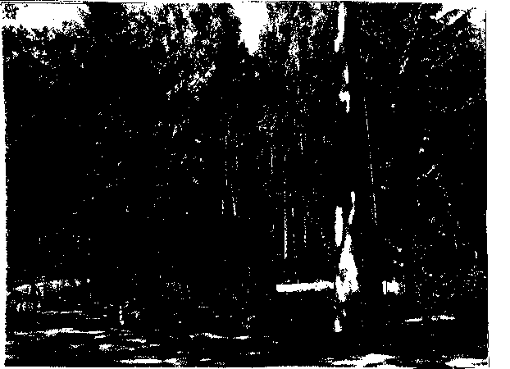
Подпись представителей Представитель военного комиссариата

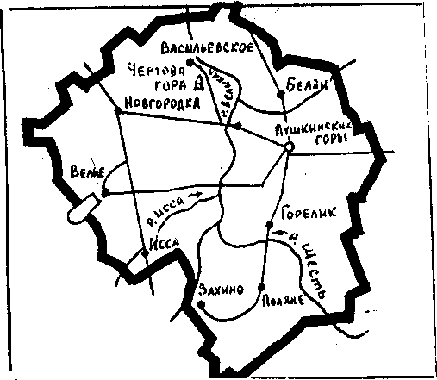
представитель местного органа власти

